PASO A PASO DEL CEPILLADO DE DIENTES.
OBSERVAR LAS IMÁGENES Y DESCRIBIR .

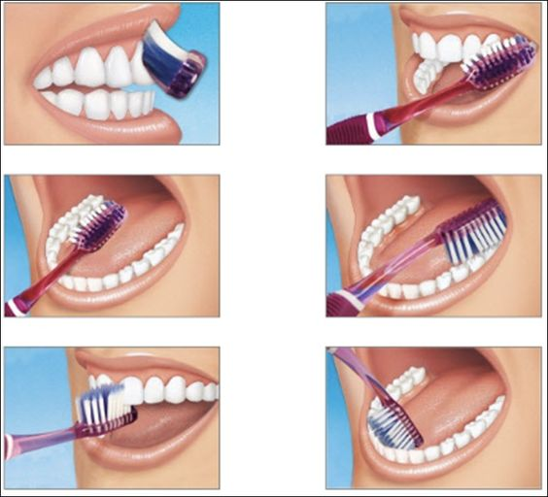

USO CORRECTO DEL HILO DENTAL.
OBSERVAR Y DESCRIBIR LAS IMÀGENES.
